PIELIKUMS Nr.1

Ogres novada pašvaldības domes 20.05.2021. sēdes lēmumam
(protokols Nr.10, 9.)

Darba uzdevums detālplānojuma grozījumu izstrādei

Izdots saskaņā ar Ministru kabineta 2014.gada 14.jūlija noteikumu Nr.628 “Noteikumi par pašvaldību teritorijas attīstības plānošanas dokumentiem” 98.punktu

Darba uzdevuma saturs:

- Detālplānojuma grozījumu izstrādes mērķis, pamatojums un uzdevumi;
- Institūciju saraksts, kuru informācija izmantojama grozījumu detālplānojuma izstrādei un institūcijas, no kurām pieprasāmi atzinumi;
- Plānotie sabiedrības līdzdalības veidi un pasākumi;

  - Detālplānojuma grozījumu izstrādes mērķis, pamatojums
Detālplānojuma nekustamā īpašuma “Rudzlauki”, kadastra Nr. 7480 005 0830, Ciemupē, Ogresgala pag., Ogres nov., grozījumi tiek izstrādāti nolūkā koriģēt transporta infrastruktūras risinājumus un parcelāciju, pamatojoties uz īpašnieka attīstības ieceres maiņu.

  - Uzdevumi
    - Izstrādāt detālplānojuma grozījumus atbilstoši Ministru kabineta 2013.gada 30.aprīļa noteikumu Nr.240 „Vispārīgie teritorijas plānošanas, izmantošanas un apbūves noteikumi” prasībām. Grafisko materiālu izstrādāt atbilstoši Teritorijas attīstības plānošanas informācijas sistēmas prasībām.
    - Sadalīt nekustamā īpašuma “Rudzlauki”, kadastra Nr. 7480 005 0830, Ciemupē, Ogresgala pag., Ogres nov., sastāvā esošo zemes vienību ar kadastra apzīmējumu 7480 005 0830 atbilstoši Ogres novada teritorijas plānojuma 2012.-2024. gadam prasībām. Norādīt galveno ēku (rekomendējamo) izvietojumu projektētajās zemes vienībās.
    - Nodrošināt piekļūšanu projektētajām zemes vienībām, nodibinot ielu sarkanās līnijas un dodot to pagriezienu punktu koordinātas. Izstrādāt projektēto ielu šķērsprofilus, paredzot inženierkomunikāciju izvietojumu (t.sk. perspektīvo). Ielu(-as) paredzēt kā atsevišķu(-as) zemes vienību(-as).
    - Detalizēti noteikt izmantošanas veidus un apbūvi raksturojošos parametrus.
    - Nodrošināt vizuāli pievilcīgas teritorijas izveidi un iekļaušanu ainavā, ierobežot piesārņojuma izplatīšanos ārpus ražošanas apbūves teritorijas, paredzot aizsargstādījumus un citus risinājumus.
    - Izvērtēt detālplānojuma teritorijā esošos apstādījumus, saglabājot ainaviski vai ekoloģiski vērtīgos.
    - Sniegt inženierkomunikāciju un inženiertīklu apgādes risinājumus.
    - Norādīt apgrūtinājumus un zemes vienību izmantošanas ierobežojumus – esošās un projektētās inženierkomunikācijas un to aizsargjoslas, ielu aizsargjoslas un būvlaides.
    - Izstrādāt zemes vienību adresācijas priekšlikumu.
    - Nepieciešamības gadījumā izstrādāt Vides pārskatu.
    - Grafiskā daļa jāizstrādā mērogā 1:500.
    - Detālplānojums sagatavojams atsevišķos sējumos izdrukas formā 3 eksemplāros un elektroniskā veidā (pdf vai word formātā, grafisko daļu – pdf un shp, dwg, vai dgn formātā).

- Institūciju saraksts, kuru informācija izmantojama detālplānojuma izstrādei un institūcijas, no kurām pieprasāmi atzinumi:
  - VVD Lielrīgas reģionālā vides pārvalde, Rūpniecības iela 23, Rīga;
  - Valsts ugunsdzēsības un glābšanas dienesta Ogres daļa, Rīgas iela 2/4, Ogre;
  - VAS “Latvijas valsts ceļi” Centra reģiona Ogres daļa, Dārza iela 25, Ogre;
  - Dabas aizsardzības pārvalde, Baznīcas iela 7, Sigulda;
  - AS “Sadales tīkls” Pierīgas Kapitālieguldījumu daļa, “Līči”, Stopiņu pag.;
  - AS “Gaso”, Vagonu iela 20, Rīga;
  - SIA “Tet”, Dzirnavu iela 105, Rīga;
  - PA “Ogres Komunikācijas”, Mālkalnes prospekts 3, Ogre, Ogres nov.;
  - SIA “Ogres Namsaimnieks”, Mālkalnes prospekts 3, Ogre, Ogres nov.

- Plānotie sabiedrības līdzdalības veidi un pasākumi
Grozītā detālplānojuma redakcija nododama publiskajai apspriešanai uz termiņu ne īsāku par trijām nedēļām, nodrošinot detālplānojuma materiālu pieejamību Ogres novada pašvaldības administrācijas ēkā, Ogrē, Brīvības ielā 33, Ogresgala pagasta pārvaldes ēkā Bumbieru ielā 9, Ogresgalā, Ogresgala pag., Ogres nov., un ievietojot tos pašvaldības tīmekļa vietnē un teritorijas attīstības plānošanas informācijas sistēmā. Minētajā termiņā sabiedrības viedokļu uzklausīšanai organizējama publiskās apspriešanas sanāksme.

Izstrādāja:
J. Duboks
Ogres novada pašvaldības centrālās administrācijas “Ogres novada pašvaldība”
Infrastruktūras veicināšanas nodaļas telpiskais plānotājs – galvenais speciālists lauku infrastruktūras jautājumos

Detālplānojuma grozījumu izstrādes teritorija, zemes vienība ar kadastra apzīmējumu 7480 005 0830, Ciemupē, Ogresgala pag., Ogres nov.

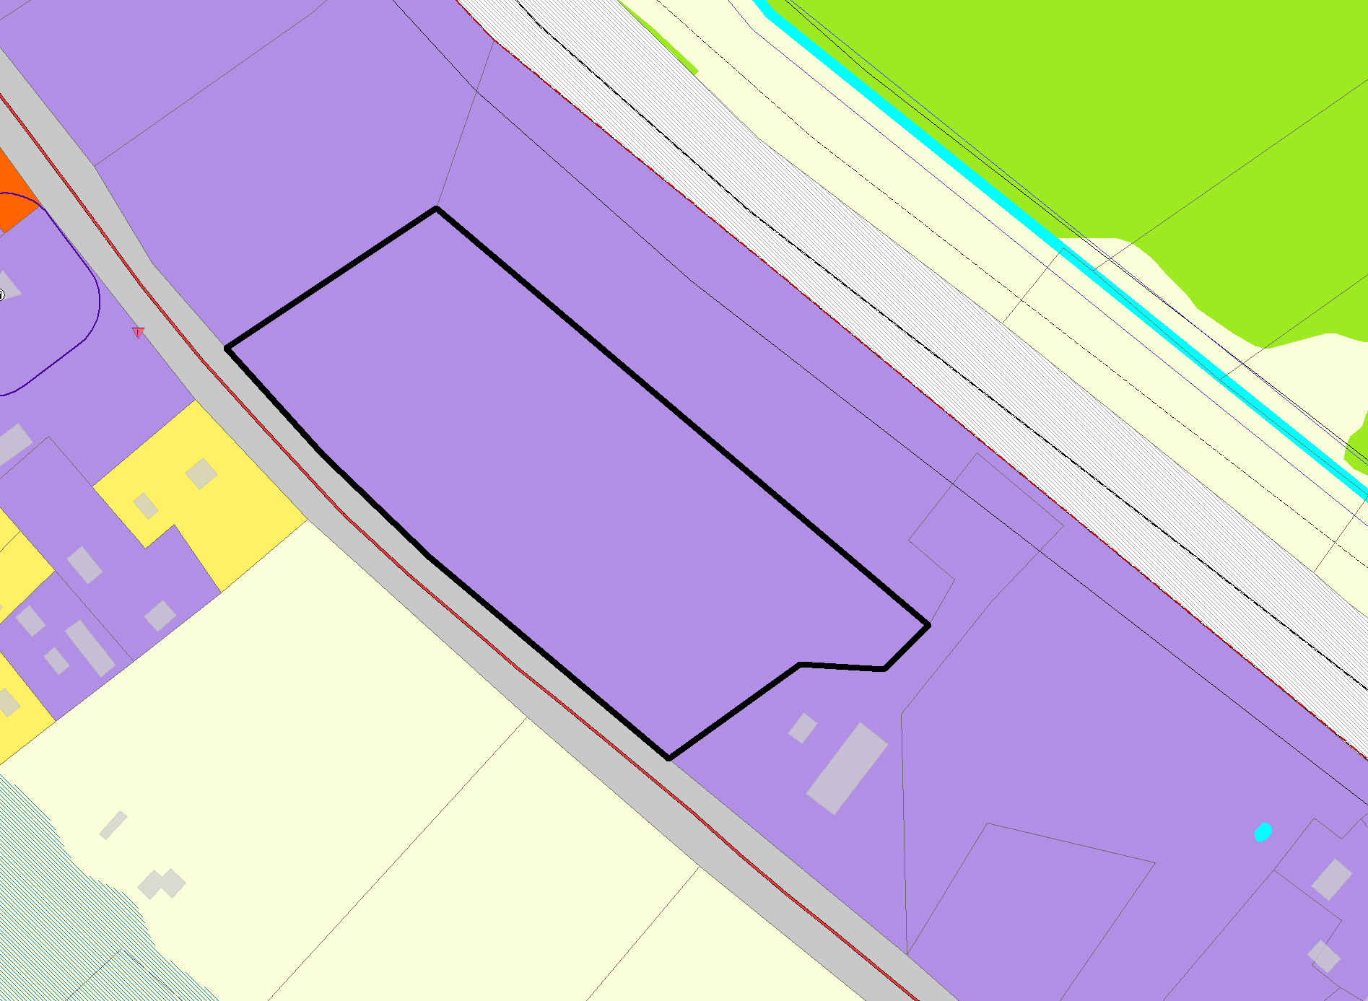

Apzīmējumi

Detālplānojuma grozījumu izstrādes teritorijas robeža

